**Metodyka wyliczania redukcji emisji CO2**

**oraz szacowania strat ciepła**

**dla projektów realizowanych ze środków**

**Mechanizmu Finansowego Europejskiego Obszaru Gospodarczego**

**2014-2021**

**W ramach Programu Operacyjnego:**

**„Środowisko, Energia, Zmiany Klimatu”**

|  |  |
| --- | --- |
| **Obszar programowy:** | |
| **Energia odnawialna, efektywność energetyczna i bezpieczeństwo**  **energetyczne** | |
|  |  |
| **Rezultat:** | |
| **Poprawa efektywności energetycznej w przemyśle,**  **budynkach i gminach** | |
|  |  |
| **Działanie:** | |
| **Budowa/modernizacja miejskich systemów ciepłowniczych i eliminacja indywidualnych źródeł ciepła** | |

Spis treści

1. Metodyka wyliczania redukcji emisji CO2 - źródła energii 3

1.1. Obliczenia oszczędności w emisji CO2 wynikających z realizacji projektu (bez OZE) 3

1.1.1. Obliczenia oszczędności w emisji CO2 wynikających z realizacji projektu. 3

1.1.2. Roczna emisja CO2 po realizacji projektu 3

1.1.3. Roczna emisja dwutlenku węgla przed wykonaniem projektu 5

1.1.4. Przykład 9

1.2. Obliczenia oszczędności w emisji CO2 wynikających z realizacji źródła OZE 11

1.2.1. Roczna emisja CO2zastąpiona (uniknięta) w wyniku realizacji projektu 12

2. SZACOWANIE ZMNIEJSZENIA STRAT CIEPŁA (SIECI) 14

2.1. Oszczędności wynikające z modernizacji sieci ciepłowniczych: 14

2.2. Suma rocznych strat ciepła w rurociągu przed modernizacją: 14

2.3. Obliczenie strat ciepła spowodowanych nieszczelnością sieci: 16

2.4. Przykład: 17

3. METODYKA SZACOWANIA ZMNIEJSZENIA STRAT CIEPŁA (węzły) 20

3.1. Zmniejszenie strat ciepła w węźle w wyniku zwiększenia jego sprawności 20

3.1.1. Założenia 20

3.2. Ustalenie danych dotyczących okresu przed modernizacją 21

3.3. Ustalenie danych dotyczących okresu po modernizacji (po zrealizowaniu projektu) 21

3.4. Szacowanie redukcji strat ciepła w wyniku realizacji projektu 22

3.5. Przykład 23

3.5.1. Zmniejszenie strat ciepła w rurociągach 23

3.5.2. Zmniejszenie zużycia ciepła przez odbiorców (efekt wprowadzenia regulacji) 23

3.5.3. Założenia 24

3.5.4. Dane 24

3.5.5. Obliczenia 25

# Metodyka wyliczania redukcji emisji CO2 - źródła energii

**Wnioski złożone w ramach konkursu „Budowa/modernizacja miejskich systemów ciepłowniczych i eliminacja indywidualnych źródeł ciepła” ze środków MF EOG 2014-2021 nie mogą być złożone w ramach konkursu „Rozwój wysokosprawnej kogeneracji przemysłowej i zawodowej”.**

## Obliczenia oszczędności w emisji CO2 wynikających z realizacji projektu (bez OZE)

### Obliczenia oszczędności w emisji CO2 wynikających z realizacji projektu.

W celu obliczenia oszczędności w emisji dwutlenku węgla wynikających z realizacji projektu należy skorzystać z następującego wzoru:

**ΔE = E2-E1 [t/rok] ( 1 )**

gdzie:

**E2**– roczna emisja dwutlenku węgla zastąpiona/uniknięta w wyniku realizacji projektu [t/rok],

**E1**– roczna emisja dwutlenku węgla z instalacji po realizacji projektu [t/rok].

### Roczna emisja CO2 po realizacji projektu

Roczną emisję dwutlenku węgla po realizacji projektu E1 określa się z następującej zależności:

**E1 = 10-3 * Q1 * W1 [t/rok] ( 2 )**

gdzie;

Q1 – ilość energii dostarczonej z paliwem zużytym w ciągu roku [GJ/rok]

W1 - wskaźnik emisji dwutlenku węgla z stosowanego paliwa [kg/GJ]

Ilość energii dostarczonej z paliwem Q1 określa się ze wzoru

**Q1 = P1*U1 [GJ/rok] ( 3 )**

gdzie:

U1 – wartość opałowa paliwa [MJ/kg] lub [MJ/m3]

P1 – roczne zużycie paliwa w instalacji [t/rok], [tys. m3/rok]

Wskaźniki emisji dwutlenku węgla w odniesieniu do wartości opałowej spalanego paliwa dla typowych i często spotykanych paliw zestawiono w tabeli nr 1.

**Tabela nr 1. Wskaźniki emisji dwutlenku węgla ze spalania różnych paliw (w odniesieniu do wartości opałowej)**

|  |  |  |  |
| --- | --- | --- | --- |
| **Lp.** | **Rodzaj paliwa** | **jednostka** | **Wskaźnik emisji** |
| 1 | Węgiel kamienny | kg/GJ | 94,69 |
| 2 | Węgiel brunatny | kg/GJ | 104,09 |
| 3 | Ropa naftowa | kg/GJ | 73,30 |
| 4 | Gaz ziemny | kg/GJ | 56,10 |
| 5 | Inne produkty naftowe | kg/GJ | 73,30 |
| 6 | Koks naftowy | kg/GJ | 97,50 |
| 7 | Koks i półkoks | kg/GJ | 107,00 |
| 8 | Gaz ciekły | kg/GJ | 63,10 |
| 9 | Benzyny silnikowe | kg/GJ | 69,30 |
| 10 | Benzyny lotnicze | kg/GJ | 70,00 |
| 11 | Paliwa odrzutowe | kg/GJ | 71,50 |
| 12 | Olej napędowy | kg/GJ | 74,10 |
| 13 | Oleje opałowe | kg/GJ | 77,40 |
| 14 | Gaz rafineryjny | kg/GJ | 57,60 |
| 15 | Gaz koksowniczy | kg/GJ | 44,40 |
| 16 | Gaz wielkopiecowy | kg/GJ | 260,00 |
| 17 | Biopaliwa tj. biogaz, biomasa, itp.* | kg/GJ | 0,00 |

* - dla wszystkich paliw uznawanych za odnawialne źródła energii zakłada się brak emisji dwutlenku węgla, czyli wartość współczynnika emisji dwutlenku węgla zawsze wynosi zero.

Dla paliw nietypowych, nie umieszczonych w tabeli nr 1 wskaźnik emisji dwutlenku węgla można obliczyć z zależności:

**W1 = 3660 * C1 / U1  [kg/GJ] ( 4 )**

gdzie:

C1 – udział masowy węgla pierwiastkowego w paliwie [kg/kg], [kg/Nm3]

U1 – wartość opałowa paliwa [MJ/kg], [MJ/Nm3]

Ilość paliwa zużytego w ciągu roku określa się ze wzoru:

$P_{1}=\frac{3.6*{10}^{5}*Q_{esg} + 100Q_{csg}}{(η_{esg}+{ η}_{csg})*U_{1}}+\frac{3.6*{10}^{5}*Q_{espg}+100Q_{cspg} }{(η_{espg}+ η_{cspg})*U_{1} }$**[ t/rok ] ( 5 )**

gdzie:

Qesg – ilość energii elektrycznej wyprodukowanej w sezonie grzewczym [GWh/sezon]

Qespg – ilość energii elektrycznej wyprodukowana w sezonie poza-grzewczym [GWh/sezon]

Qcsg – ilość użytecznej energii cieplnej wyprodukowanej w sezonie grzewczym [GJ/sezon]

Qcspg - ilość użytecznej energii cieplnej wyprodukowanej w sezonie poza-grzewczym [GJ/sezon]

ηesg – sprawność wytwarzania energii elektrycznej w eksploatowanej instalacji, średnia w sezonie grzewczym [ % ]

ηespg - sprawność wytwarzania energii elektrycznej w eksploatowanej instalacji średnia w sezonie pozagrzewczym [%]

ηcsg - sprawność wytwarzania użytecznej energii cieplnej w eksploatowanej instalacji, średnia w sezonie grzewczym [%]

ηcspg - sprawność wytwarzania użytecznej energii cieplnej w eksploatowanej instalacji, średnia w sezonie pozagrzewczym [ % ]

U1 – jak we wzorze ( 4 )

Ilość energii elektrycznej Qek lub cieplnej Qck wyprodukowanej w sezonie grzewczym k= sg lub poza grzewczym k= spg, w przypadku dostarczania energii cieplnej do celów grzewczych określa się na podstawie wykresu uporządkowanego obciążeń cieplnych

**Qek = Mek * tk *10-3 [GWh/sezon] ( 6 )**

gdzie:

Mek – średnia moc elektryczna układu produkującego energetyczną i cieplną w sezonie   
grzewczym k=sg lub pozagrzewczym k=spg [MWe]

tk – czas trwania sezonu grzewczego lub pozagrzewczego [ h ] określony na podst. Polskich Norm lub danych meteorologicznych IMiGW

**Qck = 3,6 * Mck * tk [GJ/sezon] ( 7 )**

gdzie:

Mck – średnia moc cieplna układu produkującego en elektryczną i cieplną w sezonie grzewczym k=sg lub pozagrzewczym k=spg [MWc]

tk – czas trwania sezonu grzewczego lub pozagrzewczego ( określanego wg danych IMiGW lub Polskiej Normy ) [ h ]

Sprawność wytwarzania energii elektrycznej ηek lub cieplnej ηck obliczana jest na podst. danych projektowych producentów instalacji w odniesieniu do energii zawartej w paliwie określonej za pomocą wartości opałowej, następująco

**ηek , ηck = 100*Qk/U1 ( 8 )**

gdzie:

Qk – Qe,Qc – uzyskana energia elektryczna/cieplna z 1kg paliwa stosowanego w instalacji

U1 – wartość opałowa 1kg/1Nm3 paliwa [MJ/kg], [MJ/Nm3]

### Roczna emisja dwutlenku węgla przed wykonaniem projektu

Roczną emisję dwutlenku węgla przed wykonaniem projektu określa się w sytuacji, gdyby projekt nie został zrealizowany a ta sama ilość energii elektrycznej i cieplnej zostałby dostarczona z dotychczas eksploatowanej instalacji oraz/lub z krajowej lub lokalnej cieci energetycznej i cieplnej. Tą emisję dwutlenku węgla określono jako zastąpioną.

**E2 = Ezl + Edod ( 9 )**

gdzie:

Ezl – zastąpiona emisja dwutlenku węgla jaka zostałaby wyprodukowana z zlikwidowanej instalacji lub w wyniku ograniczonej produkcji z dotychczasowej instalacji

Edod – zastąpiona emisja dwutlenku węgla jaka zostałaby wyprodukowana z dodatkowo pobranej z krajowego lub lokalnego systemu zaopatrzenia w energię elektryczną i cieplną

Zastąpiona emisja dwutlenku węgla jaka zostałaby wyprodukowana z zlikwidowanej instalacji lub w wyniku ograniczonej produkcji z dotychczasowej instalacji

**Ezl = 10-3 * Qzl * W2 [t/rok] ( 14 )**

gdzie:

Qzl – ilość energii dostarczonej z paliwem zużytym w ciągu roku [GJ/rok]

W2 - wskaźnik emisji dwutlenku węgla z dotychczas stosowanego paliwa [kg/GJ]

Ilość energii dostarczonej z paliwem Qzl określa się ze wzoru

**Qzl = Pzl*U2 [GJ/rok] ( 15 )**

gdzie:

U2 – wartość opałowa paliwa [ MJ/kg] lub [MJ/m3]

Pzl – roczne zużycie paliwa w instalacji [t/rok], [tys. m3/rok]

Ilość paliwa jakie zostałoby zużyte w ciągu roku w określa się ze wzoru:

$P_{zl}= \frac{3.6*{10}^{5}*Q_{e2sg} + 100Q_{c2sg}}{(η_{e2sg}+{ η}_{c2sg})*U_{2}}+\frac{3.6*{10}^{5}*Q_{e2spg}+100Q_{c2spg} }{(η_{e2spg}+ η_{c2spg})*U_{2} }$**[t/rok] (16)**

gdzie:

Qe2sg – ilość energii elektrycznej wyprodukowanej w sezonie grzewczym [GWh/sezon]

Qe2spg – ilość energii elektrycznej wyprodukowana w sezonie poza-grzewczym [GWh/sezon]

Qc2sg – ilość użytecznej energii cieplnej wyprodukowanej w sezonie grzewczym [GJ/sezon]

Qc2spg- ilość użytecznej energii cieplnej wyprodukowanej w sezonie poza-grzewczym [GJ/sezon]

ηe2sg – sprawność wytwarzania energii elektrycznej w instalacji średnia w sezonie   
grzewczym [ % ]

ηe2spg- sprawność wytwarzania energii elektrycznej w instalacji średnia w sezonie poza-grzewczym [%]

ηc2sg- sprawność wytwarzania użytecznej energii cieplnej w instalacji średnia w sezonie grzewczym [%]

ηc2spg - sprawność wytwarzania użytecznej energii cieplnej w instalacji średnia w sezonie poza-grzewczym [ % ]

U2 – – wartość opałowa paliwa [MJ/kg], [MJ/Nm3]

Ilość energii elektrycznej Qek lub cieplnej Qck, wyprodukowanej w sezonie grzewczym k= sg lub pozagrzewczym k= spg, w przypadku dostarczania energii cieplnej do celów grzewczych określa się na podst. wykresu uporządkowanego obciążeń cieplnych.

**Ilość energii elektrycznej Qe2k:**

**Qe2k = Me2k * t2k *10-3 [GWh/sezon] ( 17 )**

gdzie:

Me2k – średnia moc elektryczna układu produkującego energetyczną i cieplną w sezonie

grzewczym k=sg lub pozagrzewczym k=spg [MWe]

tk – czas trwania sezonu grzewczego lub pozagrzewczego [ h ] określony na podst. Polskich Norm lub danych meteorologicznych IMiGW

**Ilość energii cieplnej Qc2k**

**Qc2k = 3,6 * Mc2k * t2k [GJ/sezon] ( 18 )**

gdzie:

Mc2k – średnia moc cieplna układu produkującego en elektryczną i cieplną w sezonie grzewczym k=sg lub pozagrzewczym k=spg [MWc]

tk – czas trwania sezonu grzewczego lub pozagrzewczego (określanego wg danych IMiGW  
lub Polskiej Normy) [ h ]

Sprawność wytwarzania energii elektrycznej ηe2k lub cieplnej ηc2k obliczana jest na podstawie dotychczasowych danych eksploatacyjnych instalacji w odniesieniu do energii zawartej   
w paliwie określonej za pomocą wartości opałowej, następująco

**ηe2k , ηc2k = 100*Q2k/U2l [ % ] ( 19 )**

gdzie:

Qk – Qe,Qc – uzyskana energia elektryczna/cieplna z 1kg paliwa stosowanego w instalacji

Upal – wartość opałowa 1kg/1Nm3 paliwa [MJ/kg], [MJ/Nm3]

Zastąpiona emisja dwutlenku węgla Eedod, jaka zostałaby wyprodukowana z dodatkowo   
pobranej z krajowego lub lokalnego systemu zaopatrzenia w energię elektryczną i cieplną określa się ze wzoru

**Edod = 3600 * Eedod + Ecdod [ GJ ] ( 20 )**

gdzie:

Eedod – zastąpiona emisja dwutlenku węgla z dodatkowo wyprodukowanej energii elektrycznej

Ecdod - zastąpiona emisja dwutlenku węgla z dodatkowo wyprodukowanego ciepła

Zastąpioną emisję dwutlenku węgla z dodatkowo wyprodukowanej energii elektrycznej określa się jako sumę emisji z wyprodukowanej energii elektrycznej na potrzeby własne lub lokalnego odbiorcy i emisji z wyprodukowanej energii elektrycznej sprzedanej do krajowego systemu elektroenergetycznego. Dla energii elektrycznej wyprodukowanej na potrzeby własne przyjmuje się wskaźnik emisji dwutlenku węgla jak dla energii wyprodukowanej w typowej (przeciętnej) elektrowni zasilającej Krajową Sieć Elektroenergetyczną z uwzględnieniem strat przesyłu – kolumna nr 5 w tabeli nr 2.

Dla energii elektrycznej wyprodukowanej i sprzedanej do Krajowej Sieci Elektroenergetycznej przyjmuje się wskaźnik emisji dwutlenku węgla jak dla energii wyprodukowanej w typowej (przeciętnej) elektrowni zasilającej Krajową Sieć Elektroenergetyczną bez uwzględnienia strat przesyłu – kolumna nr 4 w tabeli nr 2.

**Eedod = 3600 * ( QeunW * WeW + QeunSP* WeSP) [ GJ ] ( 21 )**

gdzie:

QeunW – wartość rocznej produkcji energii elektrycznej ponad ilość produkowaną   
w dotychczasowej instalacji i wykorzystanej na potrzeby własne lub lokalnego odbiorcy (przy nowej instalacji odpowiada całkowitej ilości produkowanej energii elektrycznej na potrzeby własne lub lokalnego odbiorcy)

WeW – wskaźnik emisji dwutlenku węgla przy produkcji en elektr w elektrowniach zasilających krajowy system elektroenergetyczny z uwzględnieniem strat przesyłu (z tab. 2 kol 5)

QeunSP – wartość rocznej produkcji energii elektrycznej ponad ilość produkowaną   
w dotychczasowej instalacji i sprzedanej do Zakładu Energetycznego zasilającego Krajowy System Elektroenergetyczny (przy nowej instalacji odpowiada całkowitej ilości produkowanej energii elektrycznej sprzedawanej do Zakłady Energetycznego)

WeSP - wskaźnik emisji dwutlenku węgla przy produkcji energii elektrycznej w elektrowniach zasilających krajowy system elektroenergetyczny bez uwzględnienia strat przesyłu   
(z tab. 2 kol 4).

Zastąpiona emisja dwutlenku węgla z dodatkowo wyprodukowanej energii cieplnej określa się jako sumę emisji z wyprodukowanej energii cieplnej wykorzystanej na potrzeby własne i emisji z wyprodukowanej energii cieplnej sprzedanej odbiorcom zewnętrznym. Dla energii cieplnej   
wyprodukowanej na potrzeby własne przyjmuje się wskaźnik emisji dwutlenku węgla jak dla energii wyprodukowanej w przedsiębiorstwie odpowiedniego typu zaopatrującym miejską siec ciepłowniczą, z uwzględnieniem strat przesyłu ciepła w miejskiej sieci ciepłowniczej –   
kolumna nr 5 w tabeli nr 2.

Dla energii cieplnej wyprodukowanej i sprzedanej odbiorcom zewnętrznym przyjmuje się wskaźnik emisji dwutlenku węgla jak dla energii wyprodukowanej w przedsiębiorstwie   
odpowiedniego typu zaopatrującym miejską/lokalną siec ciepłowniczą, bez uwzględnienia strat przesyłu ciepła w miejskiej/lokalnej sieci ciepłowniczej – kolumna nr 5 w tabeli nr 2.

**Ecdod = QcunW*WcW + QcunSP * WcSP [ GJ ] ( 22 )**

QcunW – wartość rocznej produkcji użytecznej energii cieplnej ponad ilość produkowaną   
w dotychczasowej instalacji i wykorzystywanej na potrzeby własne (przy nowej   
instalacji odpowiada całkowitej ilości produkowanej użytecznej energii cieplnej   
wykorzystanej na potrzeby własne)

WcW - wskaźnik emisji dwutlenku węgla przy produkcji energii cieplnej z dostępnych lokalnie systemów ciepłowniczych określonych z tab.2 zależnie od stosowanego w tych   
systemach paliwa i z uwzględnieniem strat przesyłu ciepła (kolumna nr 5 w tabeli nr 2)

QcunSP – wartość rocznej produkcji użytecznej energii cieplnej ponad ilość produkowaną   
w dotychczasowej instalacji i sprzedawanej odbiorcom zewnętrznym (przy nowej   
instalacji odpowiada całkowitej ilości produkowanej użytecznej energii cieplnej   
i sprzedawanej odbiorcom zewnętrznym)

WcSP - wskaźnik emisji dwutlenku węgla przy produkcji energii cieplnej z dostępnych lokalnie systemów ciepłowniczych określonych z tab.2 zależnie od stosowanego w tych systemach paliwa bez uwzględnienia strat przesyłu ciepła (kolumna nr 4 w tabeli nr 2).

**Tabela nr 2 Wskaźniki emisji dwutlenku węgla dla standardowych źródeł ciepła i energii elektrycznej odniesione do jednostki dostarczonej energii elektrycznej lub cieplnej**

| **Lp.** | **Rodzaj źródła energii cieplnej/elektrycznej** | **jednostka** | **Wskaźnik  emisji CO2 tylko dla produkcji energii  (loco producent)** | **Wskaźnik emisji CO2 dla  produkcji  energii z uwzględnieniem strat przesyłu  (loco odbiorca)** |
| --- | --- | --- | --- | --- |
| 1 | 2 | 3 | 4 | 5 |
| 1 | Typowa elektrownia  zasilająca krajową sieć  elektroenergetyczną | kg/GJ en elektr | 267,6 | 304,0 |
| 2 | Typowa ciepłownia z  kotłami węglowymi  zasilająca miejską/lokalną sieć ciepłowniczą | kg/GJ en cieplnej | 126,5 | 143,7 |
| 3 | Typowa elektrociepłownia z kotłami węglowymi  zasilająca miejską/lokalną sieć ciepłowniczą | kg/GJ en cieplnej | 120,0 | 136,0 |
| 4 | Typowa ciepłownia z  kotłami gazowymi  zasilająca miejską/lokalną sieć ciepłowniczą | kg/GJ en cieplnej | 65,5 | 74,4 |

Wyprodukowaną ilość energii elektrycznej i cieplnej w instalacji po wykonaniu projektu   
w stosunku ponad ilość energii cieplnej i elektrycznej produkowanej w dotychczasowym   
układzie określa się z poniższych zależności.

Wartość rocznej produkcji energii elektrycznej ponad ilość produkowaną w dotychczasowej instalacji (przy nowej instalacji odpowiada całkowitej ilości produkowanej energii   
elektrycznej)

Qeun = (Qesg+ Qespg ) - (Qe2sg+ Qe2spg )

gdzie:

Qesg – jak we wzorze (16)

Qespg – jak we wzorze (16)

Qe2sg – jak we wzorze (16)

Qe2spg – jak we wzorze (16)

Wartość rocznej produkcji energii cieplnej ponad ilość produkowaną w dotychczasowej   
instalacji (przy nowej instalacji odpowiada całkowitej ilości produkowanej energii cieplnej)

Qcun = (Qcsg+ Qcspg ) - (Qc2sg+ Qc2spg )

gdzie:

Qcsg – jak we wzorze (16)

Qcspg – jak we wzorze (16)

Qc2sg – jak we wzorze (16)

Qc2spg – jak we wzorze (16)

### Przykład

**Założenia wyjściowe - stan przed przebudową**

Ciepłownia węglowa z kotłami wodnymi o mocy cieplnej maksymalnej 50 MWc

Średnia moc cieplna w sezonie pozagrzewczych 5MWc. Ciepłownia opalana miałem węglowym wartości opałowej 22 MJ/kg. Średnia sprawność cieplna kotłowni w sezonie grzewczym 83%, średnia sprawność cieplna kotłowni w sezonie poza-grzewczym 80%.

**Założenia do przebudowy instalacji**

Budowa instalacji składającej się z kotła parowego opalanego biomasą (zrębki pochodzenia leśnego i rolnego) o mocy cieplnej maksymalnej 10,8 MWc i turbiny parowej przeciwprężnej z generatorem o mocy elektrycznej 2,1 MWe. Instalacja dostarcza maksymalnie 8,0 MWc w postaci pary niskoprężnej.

Ciepło z pary grzewczej w stacji wymienników ciepła będzie zamieniane na ciepło w gorącej wodzie wykorzystywanej do ogrzewania budynków osiedli mieszkaniowych i przygotowania CWU. Energia elektryczna będzie sprzedawana do sieci zarządzanej przez Zakład Energetyczny.

Wymagana moc cieplna w paliwie 12,6 MWc. Instalacja będzie wykorzystywana cały rok:

* w sezonie grzewczym średnia moc cieplna eksploatacyjna 7,5 MWc, średnia moc   
  elektryczna 1,95 MWe
* w sezonie poza-grzewczym średnia moc cieplna eksploatacyjna 5 MWc, średnia moc elektryczna 1,1 MWe

Czas trwania sezonu grzewczego (z PN-82/B-02403) tsg = 222 doby * 24 h/dobę = 5328 h.

Czas trwania sezonu poza-grzewczego tspg = 8760 – 5328 = 3522 h

Średnia wartość opałowa biomasy – 12 MJ/kg

**Obliczenia**

1. Obliczenia ilości paliwa i energii w paliwie zużywanej przez instalację po wykonaniu   
przebudowy

a) Sprawność wytwarzania energii elektrycznej - na podst. w/w założeń projektowych

ηesg = 16,6 %

ηespg = 14,1 %

b) Sprawność wytwarzania energii cieplnej - na podst. w/w założeń projektowych

ηcsg = 63,4 %

ηcspg = 61,4 %

Ilość energii elektrycznej i cieplnej wyprodukowane w sezonie grzewczym i poza-grzewczym   
(wg wzorów ( 23 ) i ( 24 ))

Ilość energie elektrycznej

**Qek = Mek * tk *10-3 [GWh/sezon] ( 23 )**

Qesg = 1,95 * 5328 = 10,4 [GWh/sezon]

Qespg = 1,1 * 3522 = 3,9 [GWh/sezon]

Ilość energii cieplnej

**Qck = 0,278 * Mck * tk [GJ/sezon] ( 24 )**

Qcsg = 3,6 * 7,5 * 5328 = 143856 [GJ/sezon]

Qcspg = 3,6 * 5 * 3522 = 63396 [GJ/sezon]

Ilość paliwa zużytego w ciągu roku w instalacji po przebudowie (wg wzoru ( 5 ))

- w związku z tym, że po wykonaniu przebudowy instalacji paliwem jest biomasa, dla której wskaźnik emisji dwutlenku węgla wynosi zero tj. W1 = 0 ilości paliwa można nie liczyć, bo roczna emisja dwutlenku węgla będzie równa zero E1 = 0,0

Roczna emisja dwutlenku węgla przed wykonaniem projektu (emisja uniknięta).

W wyniku zastosowania zbudowanej instalacji zostanie zlikwidowana produkcja ciepła w starej instalacji (ograniczenia pracy kotłów węglowych) oraz zostanie dodatkowo produkowana energia elektryczna.

Obniżenie emisji dwutlenku węgla powstaje w wyniku uniknięcia emisji dwutlenku węgla z obniżonej produkcji energii cieplnej w dotychczasowej ciepłowni oraz z unikniętej emisji dwutlenku węgla związanej z produkcją energii elektrycznej z Krajowej Sieci Energetycznej.

Uniknięta emisja dwutlenku węgla związana z wyprodukowana energie elektryczną

**Eedod = 3600 * Qeun* We ( 25 )**

Wskaźnik emisji dwutlenku węgla określa się z tabeli nr 2 kol 4 poz. 1

We = 267,6 kg/GJ

Qeun = Qesg + Qespg

Qeun = 10,4 + 3,9 = 14,3 GWh

Eedod = 3,6 * 14,3 * 267,6 = 13776 t/rok

Uniknięta emisja dwutlenku węgla związana z ograniczeniem wytwarzania energii cieplnej   
w instalacji przed przebudową.

Obliczenia emisji dwutlenku węgla po przebudowie instalacji

Wskaźnik emisji dwutlenku węgla określa się z tabeli nr 2 kol 4 poz. 2

**Ecdod = 0,001 * Qcun*WcLSC [ GJ ] ( 26 )**

WcLSC = 126,5 kg/GJ

Qcun = Qcsg + Qcspg

Qeun = 143856 + 63396 = 207252 GJ/rok

Ecdod = 0,001 * 207252 * 126,5 = 26217 t/rok

Wielkość emisji unikniętej w wyniku realizacji projektu

E2 = Eedod + Ecu = 13776 + 26217 = 39993 t/rok

Oszczędności w emisji dwutlenku węgla wynikających z realizacji projektu wynosi

**ΔE = E2 – E1 = 39993 - 0 = 39993 t/rok**

**Roczne obniżenie emisji CO2****w wyniku zrealizowania projektu wynosi   
ΔE = 39993 ton w ciągu roku**

## Obliczenia oszczędności w emisji CO2 wynikających z realizacji źródła OZE

W celu obliczenia oszczędności w emisji dwutlenku węgla wynikających z realizacji   
projektu należy skorzystać z następującego wzoru:

**ΔE = E1-E2 [t/rok] ( 27 )**

gdzie:

**E1**– roczna emisja dwutlenku węgla zastąpiona (uniknięta) w wyniku realizacji projektu [t/rok],

**E2**– roczna emisja dwutlenku węgla z instalacji po realizacji projektu [t/rok].

Dla wszystkich instalacji OZE wartość wskaźników emisji dwutlenku węgla odniesione do   
produkowanej energii przyjmuje się za zerowe tj. emisja dwutlenku węgla z tych instalacji nie występuje E2 = 0 [t/rok].

### Roczna emisja CO2zastąpiona (uniknięta) w wyniku realizacji projektu

Wielkość emisji dwutlenku węgla zastąpioną (unikniętą) w wyniku realizacji projektu określa się przyjmując, że uniknięto emisję jaka by wystąpiła przy wyprodukowaniu tej samej ilości energii elektrycznej w krajowej sieci energetycznej i/lub cieplnej w lokalnej sieci ciepłowniczej.

**E1 = E1e + E1c 1000* ( Q1e * W1KSE  + Q1c * W1LSC  ) [t/rok] ( 28 )**

gdzie:

E1e – roczna emisja dwutlenku węgla związana z produkcją energii elektrycznej z instalacji po realizacji projektu

E1c – roczna produkcja dwutlenku węgla związana z produkcją energii cieplnej z instalacji po realizacji projektu

W1KSE – wskaźnik emisji dwutlenku węgla dla standardowego źródła energii elektrycznej – typowej elektrowni zasilającej Krajową Sieć Elektroenergetyczną – wartość z tabeli nr 2

Zastąpiona emisja dwutlenku węgla z dodatkowo wyprodukowanej energii elektrycznej określa się jako sumę emisji z wyprodukowanej energii elektrycznej na potrzeby własne lub lokalnego odbiorcy i emisji z wyprodukowanej energii elektrycznej sprzedanej do krajowego systemu elektroenergetycznego.

Dla energii elektrycznej wyprodukowanej na potrzeby własne przyjmuje się wskaźnik emisji dwutlenku węgla jak dla energii wyprodukowanej w typowej (przeciętnej) elektrowni zasilającej Krajową Sieć Elektroenergetyczną z uwzględnieniem strat przesyłu – kolumna nr 5 w tabeli nr 2.

Dla energii elektrycznej wyprodukowanej i sprzedanej do Krajowej Sieci Elektroenergetycznej przyjmuje się wskaźnik emisji dwutlenku węgla jak dla energii wyprodukowanej w typowej (przeciętnej) elektrowni zasilającej Krajową Sieć Elektroenergetyczną bez uwzględnienia strat przesyłu – kolumna nr 4 w tabeli nr 2.

**E1e = 3600 * ( Q1eW * WeW  + Q1eSP* WeSP) [ GJ ] ( 29 )**

gdzie:

Q1eW – wartość rocznej produkcji energii elektrycznej ponad ilość produkowaną w dotychczasowej instalacji i wykorzystanej na potrzeby własne lub lokalnego odbiorcy ( przy nowej instalacji odpowiada całkowitej ilości produkowanej energii elektrycznej na potrzeby własne lub lokalnego odbiorcy )

WeW – wskaźnik emisji dwutlenku węgla przy produkcji energii elektrycznej w elektrowniach   
zasilających krajowy system elektroenergetyczny z uwzględnieniem strat przesyłu   
(z tab. 2 kol 5)

Q1eSP – wartość rocznej produkcji energii elektrycznej ponad ilość produkowaną   
w dotychczasowej instalacji i sprzedanej do Zakładu Energetycznego zasilającego   
Krajowy System Elektroenergetyczny ( przy nowej instalacji odpowiada całkowitej ilości produkowanej energii elektrycznej sprzedawanej do Zakłady Energetycznego )

WeSP - wskaźnik emisji dwutlenku węgla przy produkcji energii elektrycznej w elektrowniach zasilających krajowy system elektroenergetyczny bez uwzględnienia strat przesyłu (z tab. 2 kol 4).

Zastąpiona emisja dwutlenku węgla z dodatkowo wyprodukowanej energii cieplnej określa się jako sumę emisji z wyprodukowanej energii cieplnej wykorzystanej na potrzeby własne i emisji z wyprodukowanej energii cieplnej sprzedanej odbiorcom zewnętrznym. Dla energii cieplnej wyprodukowanej na potrzeby własne przyjmuje się wskaźnik emisji dwutlenku węgla jak dla energii wyprodukowanej w przedsiębiorstwie odpowiedniego typu zaopatrującym miejską sieć ciepłowniczą, z uwzględnieniem strat przesyłu ciepła w miejskiej sieci ciepłowniczej – kolumna nr 5 w tabeli nr 2.

Dla energii cieplnej wyprodukowanej i sprzedanej odbiorcom zewnętrznym przyjmuje się wskaźnik emisji dwutlenku węgla jak dla energii wyprodukowanej w przedsiębiorstwie odpowiedniego typu zaopatrującym miejską/lokalną siec ciepłowniczą, bez uwzględnienia strat przesyłu ciepła w miejskiej/lokalnej sieci ciepłowniczej – kolumna nr 5 w tabeli nr 2.

**E1c = Q1cW*WcW + Q1cSP * WcSP [ GJ ] ( 30 )**

Q1cW – wartość rocznej produkcji użytecznej energii cieplnej ponad ilość produkowaną   
w dotychczasowej instalacji i wykorzystywanej na potrzeby własne (przy nowej   
instalacji odpowiada całkowitej ilości produkowanej użytecznej energii cieplnej   
wykorzystanej na potrzeby własne)

WcW - wskaźnik emisji dwutlenku węgla przy produkcji energii cieplnej z dostępnych lokalnie systemów ciepłowniczych określonych z tab.2 zależnie od stosowanego w tych   
systemach paliwa i z uwzględnieniem strat przesyłu ciepła (kolumna nr 5 w tabeli nr 2).

Q1cSP – wartość rocznej produkcji użytecznej energii cieplnej ponad ilość produkowaną   
w dotychczasowej instalacji i sprzedawanej odbiorcom zewnętrznym (przy nowej   
instalacji odpowiada całkowitej ilości produkowanej użytecznej energii cieplnej i sprzedawanej odbiorcom zewnętrznym).

WcSP - wskaźnik emisji dwutlenku węgla przy produkcji energii cieplnej z dostępnych lokalnie systemów ciepłowniczych określonych z tab.1 zależnie od stosowanego w tych   
systemach paliwa bez uwzględnienia strat przesyłu ciepła (kolumna nr 4 w tabeli nr 2)

# SZACOWANIE ZMNIEJSZENIA STRAT CIEPŁA (SIECI)

## Oszczędności wynikające z modernizacji sieci ciepłowniczych:

W celu obliczenia oszczędności wynikających z modernizacji sieci ciepłowniczych należy skorzystać z następującego wzoru:

∆E = E1-E2 [GJ/rok] ( 1 )

gdzie:

**E1** - straty ciepła przed modernizacją [GJ/rok]

**E2** - straty ciepła po modernizacji [GJ/rok]

## Suma rocznych strat ciepła w rurociągu przed modernizacją:

W celu obliczenia sumy rocznych strat ciepła w rurociągu przed modernizacją należy skorzystać z następującego wzoru:

E1 = Eq+ En[GJ/rok] ( 2 )

gdzie:

**Eq** - straty ciepła przez przenikanie w całym roku stanowiące sumę strat ciepła w okresie sezonu grzewczego i poza nim [GJ/rok]

**En** - roczne straty ciepła spowodowane nieszczelnością [GJ/rok]

W tym celu należy obliczyć wartości Eq oraz En (na podstawie wzorów 3,4,5,6):

Eq = Es + El [GJ/rok] ( 3 )

**Es** - straty ciepła w sezonie grzewczym [GJ/rok]

**El** - straty ciepła poza sezonem grzewczym [GJ/rok]

gdzie:

Es=10-5 × 8,64 × qs × Li × Ds [GJ/rok] ( 4 )

**Ds** - liczba dni trwania sezonu grzewczego [dni]

**Li** - długość odcinka sieci; w przypadku, gdy odcinek sieci wyposażony jest w armaturę, jego długość należy odpowiednio zwiększyć zgodnie z ogólnymi zasadami obliczania strat rurociągów [m]

Jednostkowe straty ciepła w sieci w sezonie grzewczym obliczyć można ze wzoru:

qs = u × (t1śr + t2śr - 2ts) [W/m] ( 5 )

Podane we wzorze 5 wielkości t1śr oraz t2śr określa się przy pomocy wykresu regulacyjnego (t1=f(tz) oraz t2=f(tz)) (zgodnie z rysunkiem 1), po wstawieniu tz=tzśr1; przy czym tz - temperatura zewnętrzna (temperatura otoczenia).

**t1śr** - średnia temperatura wody w okresie ogrzewania w rurociągu zasilającym [oC]

**t2śr** - średnia temperatura wody w okresie ogrzewania w rurociągu powrotnym [oC]

**tzśr1** - średnia temperatura zewnętrzna w okresie ogrzewania [0C]

**tzśr2** - średnia temperatura zewnętrzna poza okresem ogrzewania [0C]

**ts** - temperatura na zewnątrz rurociągu

W przypadku, gdy rurociąg położony jest w gruncie ts = 8 [oC].

W przypadku rurociągów napowietrznych ts = tzśr1 (w okresie grzewczym) i ts =tzśr2 (poza okresem grzewczym).

W przypadku rurociągów umieszczonych w kanałach ts zależy od nominalnych temperatur sieci, a jej wartość można odczytać w tabeli1.

**u** - współczynnik strat ciepła, charakteryzujący rurociąg [W/mK] wyznaczony wg wzoru 8; wartości u0 - uwzględniające średnicę rurociągu z tabeli 2 i wartości a - uwzględniające pogorszenie się stanu izolacji rurociągu w wyniku jej starzenia, z tabeli 3.

Tabela 1. Temperatura powietrza (ts) w kanałach nieprzechodnich sieci cieplnych (wg PN-85/B-02421)

|  |  |  |  |  |  |
| --- | --- | --- | --- | --- | --- |
| Dnom rurociągu | Maksymalne obliczeniowe temperatury czynnika (zasilanie/powrót) | | | | |
| Mm | 180/70 | 150/70 | 130/70 | 110/70 | 90-95/70 |
| do 50 | 16 | 14 | 13 | 12 | 11 |
| 65-150 | 21 | 19 | 17 | 16 | 15 |
| 200-350 | 28 | 25 | 23 | 21 | 19 |
| 400-600 | 33 | 29 | 27 | 25 | 22 |
| 700-900 | 36 | 33 | 30 | 27 | 24 |
| 1000-1400 | 39 | 35 | 32 | 29 | 25 |

Temperatura wody sieciowej w st. C

Rys.1. Przykładowy wykres regulacyjny sieci wysokoparametrowej (150/70)

i niskoparametrowej (90/70)

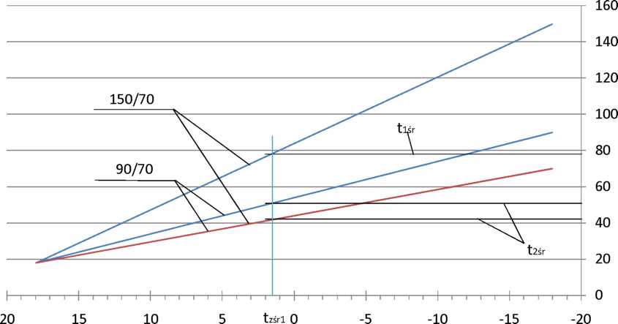

Temperatura zewnętrzna, 0C

Straty ciepła w sieci poza sezonem grzewczym:

El = 10-5 × 8,64 × qi × Li × (365 - Ds) [GJ/rok] ( 6 )

**ql**  średnie jednostkowe straty w sieci poza sezonem grzewczym [W/m] wyznacza się ze wzoru 7 podobnego do wzoru 5,

**Li** - długość odcinka sieci; w przypadku, gdy odcinek sieci wyposażony jest w armaturę, jego długość należy odpowiednio zwiększyć zgodnie z ogólnymi zasadami obliczania strat rurociągów, [m]

**Ds** - liczba dni trwania sezonu grzewczego [dni]

ql = u × (110 - 2 ts) ( 7 )

Współczynnik strat ciepła (u) wyznacza się w następujący sposób:

u = a × u0 ( 8 )

**a** - wskaźnik pogorszenia izolacji

Tabela 2. Współczynnik strat ciepła w rurociągu (przed modernizacją)

|  |  |
| --- | --- |
| **2xD**nom **rurociągu** | **Współczynnik strat ciepła (u**0**)** |
| **[mm]** | **[W/mK]** |
| **20** | **0,2624** |
| **25** | **0,2909** |
| **32** | **0,3364** |
| **40** | **0,3481** |
| **50** | **0,3767** |
| **65** | **0,4453** |
| **80** | **0,4829** |
| **100** | **0,5269** |
| **125** | **0,5770** |
| **150** | **0,6209** |
| **200** | **0,7496** |
| **250** | **0,8409** |
| **300** | **0,9948** |
| **350** | **1,0299** |
| **400** | **1,1939** |
| **450** | **1,3100** |
| **500** | **1,3700** |

Tabela 3. Wskaźnik (a) pogorszenia izolacji rurociągu (przed modernizacją)

|  |  |  |  |  |  |  |
| --- | --- | --- | --- | --- | --- | --- |
| **Wskaźnik**  **pogorszenia**  **izolacji** | **Liczba lat eksploatacji rurociągu** | | | | | |
| **0-5** | **6-10** | **11-15** | **16-20** | **21-25** | **powyżej 25** |
| **A** | **1** | **1,2** | **1,4** | **1,6** | **1,75** | **1,85** |

## Obliczenie strat ciepła spowodowanych nieszczelnością sieci:

W celu obliczenia strat ciepła spowodowanych nieszczelnością sieci należy skorzystać z następującego wzoru:

En= 3,26 × Li × Dwn2×vs × (t1śr + t2śr - 24) × 10-9 [GJ/rok] ( 9 )

**Dwn** - wewnętrzna średnica rurociągu w [mm]

**vs** - stosunek rocznych ubytków wody w sieci do wielkości zładu

**UWAGA:**

**W celu obliczenia strat ciepła po modernizacji należy skorzystać z tych samych reguł, które zostały zastosowane przy wyliczaniu strat przed modernizacją (wzory 3,4,5,6,7), z tą różnicą, że współczynnik strat ciepła (u) zamiast z tabeli 2, należy uzyskać od dostawcy rur preizolowanych. Straty nieszczelności przyjmuje się zerowe.**

**W celu obliczenia zmniejszenia strat ciepła w procentach w wyniku wymiany rur tradycyjnych na preizolowane należy skorzystać ze wzoru:**

O=(∆E/E1) × 100% ( 10 )

## Przykład:

Obliczenie zmniejszenia strat ciepła uzyskane w wyniku modernizacji, polegającej na wymianie 500 m podwójnego rurociągu o średnicy nominalnej 300 mm umieszczonego w kanale na rurociąg preizolowany o średnicy nominalnej 200 mm umieszczony w gruncie.

1. **Dane ogólne:**

Na podstawie danych zachowanych w przedsiębiorstwie, należy określić następujące średnie wieloletnie (5-letnie) dane potrzebne w dalszych obliczeniach:

* liczba dni trwania okresu grzewczego Ds = 255 [dni]
* średnia temperatura zewnętrzna w okresie ogrzewania tzśr1 = 1,5 [0C]

Należy skorzystać z wykresu regulacyjnego, w celu wyznaczenia temperatur t1śr i t2śr na podstawie tzśr1

Na podstawie poniższego wykresu - dla tzśr1 = 1,5 0C:

* średnia temperatura wody w okresie ogrzewania w rurociągu zasilającym  
  t1śr = 78,5 0C,

Rys.1. Przykładowy wykres regulacyjny sieci wysokoparametrowej (150/70)

i niskoparametrowej (90/70)

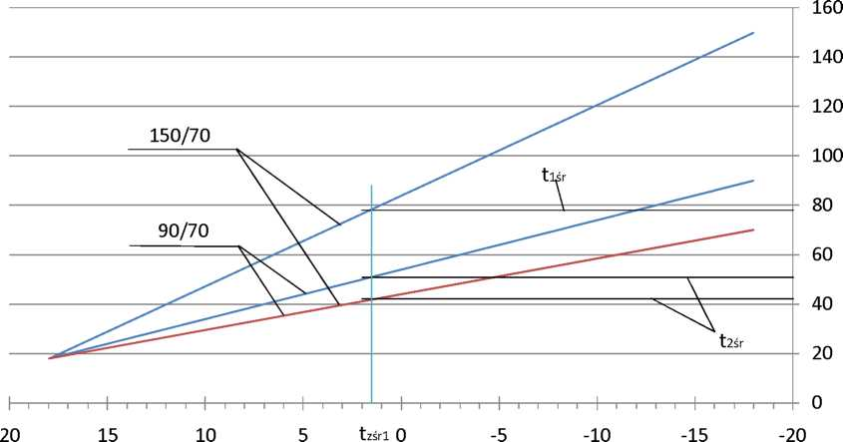

Temperatura zewnętrzna, 0C

* średnia temperatura wody w okresie ogrzewania w rurociągu powrotnym t2śr = 420C.

Temperatura wody sieciowej w st. C

**Dane rurociągu wymienianego:**

* długość wymienianego odcinka sieci, Li = 500m
* średnica zewnętrzna rurociągu Dzw = 323,9 mm (co odpowiada Dnom = 300 mm)
* Dwn = 312,7 mm
* czas pracy rurociągu - 23 lata
* a = 1,75 (tabela 3)
* pojemność zładu (całej sieci) Vs = 12 000 m3
* ilość uzupełnianej wody Vu = 38 400 m3
* vs = 38400/12000 = 3,2
* temperatura w kanale ts = 25 0C (tabela 1)
* u0 = 0,9948 W/m K (tabela 2)

1. **Dane rurociągu preizolowanego**:

* średnica zewnętrzna rurociągu Dzw = 219,1 mm, co odpowiada Dnom = 200 mm
* średnica wewnętrzna rurociągu Dwn = 210,1 mm
* u =u0= 0,425 W/m K (przyjęto rurociąg firmy L0gst0r produkowany metodą ciągłą, w izolacji standardowej).

1. **Obliczenia:**

**Straty ciepła przed modernizacją**

**Jednostkowe straty ciepła w okresie ogrzewania przed modernizacją (wg wzorów 5,8):**

qs = u × (t1śr + t2śr - 2ts) = 0,9948 × 1,75 × (78,5 + 42 – 2 × 25) = **122,73 W/m**

**Jednostkowe straty ciepła poza okresem ogrzewania przed modernizacją (wg wzorów 7,8):**

ql = u × (110 - 2ts) = 0,9948 × 1,75 × (110 – 2 × 25) = **104,45 W/m**

**Straty ciepła w całym roku (wg wzorów 3,4,6):**

Eq = Es+ El = 10-5 × 8,64 × Li × (Ds × qs + (365-Ds) × ql) =10-5×8,64×500×(255×122,73+

110×104,45) = **1848,34 GJ/rok**

**Roczne straty ciepła spowodowane nieszczelnością (wg wzoru 9):**

En=3,26×Li ×Dwn2×vs ×(t1śr +t2śr - 24)=3,26**×**500**×**210,12 **×**3,2**×**(78,5+42-24)**×**10-9 = **22,22 GJ/rok**

**Suma rocznych strat ciepła w rurociągu przed modernizacją(wg wzoru 2):**

E1 = Eq + En = 1848,34 +22,22 = **1870,56 GJ/rok**

**Straty ciepła po modernizacji**

**Jednostkowe straty ciepła w okresie ogrzewania po modernizacji (wg wzoru 5):**

qs = u × (t1śr + t2śr - 2ts) = 0,425 **×** (78,5 + 42 - 2×8) = **44,41 W/m**

**Jednostkowe straty ciepła w okresie ogrzewania po modernizacji (wg wzoru 7):**

ql = u × (110 - 2ts) = 0,425×(110 - 2×8) = **39,95 W/m**

**Straty ciepła w całym roku po modernizacji (wg wzorów 3,4,6):**

E2 = Eq = Es + El = 10-5×8,64 **×** Li **×** (Ds × qs + (365-Ds) × ql) =10-5 × 8,64 × 500 × (255 × 44,41 + 110 × 39,95) = **679,06 GJ/rok**

**Zmniejszenie rocznych strat ciepła w wyniku modernizacji, polegającej na wymianie rurociągu ciepłowniczego ułożonego w kanale, na rurociąg preizolowany o mniejszej średnicy:**

**∆E = E1 - E2 = 1870,56 - 679,06 = 1191,50 [GJ/rok]**

Udział oszczędności [%]

**O=(∆E/E1) × 100% = (1191,50/1870,56) × 100% = 64 %**

# METODYKA SZACOWANIA ZMNIEJSZENIA STRAT CIEPŁA (węzły)

Na etapie prac modernizacyjnych prowadzonych w sieciach cieplnych najczęstszym przypadkiem poza wymianą rurociągów na preizolowane jest wymiana nieefektywnych węzłów cieplnych. Dotyczy to w szczególności wymiany węzłów grupowych na indywidualne oraz węzłów bezpośrednich (hydroelewatorowych) na wymiennikowe. Najważniejsze przyczyny wymiany lub modernizacji węzłów to:

* **względy techniczne** - zużycie techniczne, niewystarczająca funkcjonalność (ograniczona możliwość sterowania i regulacji lub wręcz jej brak), konieczność zmniejszenia zajmowanej powierzchni itp.;
* **względy ekonomiczne** - ograniczenie strat ciepła i strat nośnika ciepła (wody grzewczej), ograniczenie zużycia energii elektrycznej przez węzeł cieplny, zmniejszenie liczby osób zatrudnionych do obsługi węzłów itp.;
* realizacja wymienionych wyżej zmian, przynosi za sobą na ogół efekty **ekologiczn**e sprowadzające się do zmniejszenia zapotrzebowania na energię (ciepło).

Zasadniczym celem jaki jest brany pod uwagę w rankingu projektów efekt ekologiczny (oszczędność zużycia ciepła) osiągnięty po ich wdrożeniu. Dlatego tylko ten aspekt modernizacji i wymian węzłów będzie dalej omawiany.

* Zmniejszenie strat ciepła w węźle w wyniku zwiększenia j ego sprawności,
* Zmniejszenie strat ciepła w rurociągach, które wymieniono z powodu wymiany węzła (np. przy wymianie węzłów grupowych na indywidualne),
* Zmniejszenie zużycia ciepła przez odbiorców (efekt wprowadzenia regulacji).

Przystępując zatem do szacowania efektów ekologicznych jakie będą uzyskane w wyniku realizacji projektu polegającego na wymianie węzłów, należy określić, które z trzech wyżej wymienionych składowych, złożą się na efekt końcowy.

**Sposób oszacowania każdego z powyższych efektów, podany został poniżej**.

## Zmniejszenie strat ciepła w węźle w wyniku zwiększenia jego sprawności

### Założenia

W rachunku szacowania strat nie ma rozgraniczenia na węzły cieplne jednofunkcyjne i dwufunkcyjne.

Metoda pozwala na uwzględnienie wszystkich możliwych do wykonania zakresów modernizacji węzła cieplnego. W szczególności wyodrębniono następujące zakresy podlegające modernizacji:

* wymiana wymiennika ciepła,
* wymiana układu pompowego,
* zmiana sposobu zabezpieczenia węzła cieplnego (zamknięcie układu),
* wymiana automatyki pogodowej,
* wymiana całego węzła wymiennikowego.

Metoda, pozwalając na przyjmowanie przez każdego beneficjenta wskaźnika wykorzystania zamówionej mocy cieplnej, daje możliwość uwzględnienia wpływu:

* czynników związanych z lokalizacją systemu ciepłowniczego, którego elementem jest węzeł cieplny, w kraju (wpływ temperatur),
* wyposażenia oraz stanu technicznego danego węzła,
* charakteru odbioru ciepła (przemysł, mieszkalnictwo).

## Ustalenie danych dotyczących okresu przed modernizacją

Na podstawie istniejącego wyposażenia węzła cieplnego, dla danego węzła cieplnego, beneficjent określa aktualną sprawność węzła. Wielkość sprawności przetwarzania w istniejących węzłach cieplnych określono w Tabeli 1.

Wielkość zapotrzebowania mocy [MW] dla c.o. (w przypadku węzłów jednofunkcyjnych) lub dla c.o. i c.w.u. (w przypadku węzłów dwufunkcyjnych) zostaje wyznaczona na podstawie umów sprzedaży ciepła zawartych z odbiorcami ciepła.

W oparciu o określoną powyżej wielkość zapotrzebowania mocy wyliczane jest roczne zapotrzebowanie ciepła brutto i netto [GJ/a].

Do obliczeń stosować należy wzory:

***E1netto = Q*** × wnśr

gdzie:

E1netto - roczna wielkość zapotrzebowania ciepła netto (odbiorcy) przed modernizacją w GJ/rok

Q - moc zamówiona przez odbiorców (na podstawie zawartych umów sprzedaży ciepła) w roku przed modernizacją, w MW

wnśr - średni wskaźnik wykorzystania zamówionej mocy cieplnej[1], ustalony jako średnia arytmetyczna z okresu ostatnich 5 lat kalendarzowych lub z faktycznego okresu prowadzenia działalności przez przedsiębiorstwo energetyczne, gdy okres ten jest krótszy niż 5 lat, w GJ/MW/rok.

***E1brutto = Einetto / η1***

gdzie:

η1 - sprawność węzła cieplnego przed modernizacją (wg Tabeli 1)

E1brutto - wielkość zapotrzebowania ciepła brutto przed modernizacją, w GJ/rok.

Straty ciepła w węźle przed modernizacją:

S1 ***= E1brutto*** — ***E1netto***

## Ustalenie danych dotyczących okresu po modernizacji (po zrealizowaniu projektu)

Na podstawie planowanego do wykonania zakresu rzeczowego modernizacji oraz parametrów technicznych urządzeń zastosowanych przy modernizacji (wynikających z dokumentacji technicznej) beneficjent szacuje planowaną sprawność węzła cieplnego. Wielkość sprawności przetwarzania w węzłach cieplnych po modernizacji określono w Tabeli 1.

Wielkości zapotrzebowania mocy oraz zapotrzebowania ciepła netto (odbiorcy) po wykonaniu modernizacji pozostawia się na dotychczasowym poziomie. Założenie to wynika z faktu, że projekt winien wskazać na oszczędności, które uzyska beneficjent. Ewentualne działania odbiorców zmierzające do oszczędności energii cieplnej są pomijane, jako że nie są one wynikiem działań modernizacyjnych beneficjenta.

Przy założeniach jak w pkt. 2.1. dla planowanej sprawności węzła, dokonuje się obliczenia wielkości zapotrzebowania ciepła brutto.

Tabela 1. Sprawność przetwarzania w węzłach wymiennikowych i hydroelewatorowych

|  |  |  |  |
| --- | --- | --- | --- |
|  |  | Sprawność | węzłów |
| Lp. | Zakres wyposażenia węzła | Węzeł grupowy  [ % ] | Węzeł indywidualny  [ % ] |
| 1 | 2 | 3 | 4 |
| 1 | Węzeł nowy następująco wyposażony: wymienniki płytowe, pompy z płynną regulacją obrotów, automatyka pogodowa, układ zamknięty wyposażony w przeponowe naczynia wzbiorcze | 96 | 98 |
| 2 | Węzeł istniejący:  wymienniki inne niż płytowe (WCO, JAD), pompy z płynną regulacją obrotów, automatyka pogodowa, układ zamknięty wyposażony w przeponowe naczynie wzbiorcze | 95 | 97 |
| 3 | Węzeł istniejący:  wymienniki płytowe, pompy z płynną regulacją obrotów, automatyka pogodowa, układ otwarty lub zamknięty bez przeponowych naczyń wzbiorczych | 95 | 97 |
| 4 | Węzeł istniejący:  wymienniki płytowe, pompy starszego typu bez płynnej regulacji obrotów, automatyka pogodowa, układ zamknięty wyposażony w przeponowe naczynia wzbiorcze | 95,5 | 97,5 |
| 5 | Węzeł istniejący:  wymienniki inne niż płytowe (WCO, JAD), pompy starszego typu bez płynnej regulacji, automatyka pogodowa, układ zamknięty wyposażony w przeponowe naczynia wzbiorcze | 94**,**5 | 96,5 |
| 6 | Węzeł istniejący:  wymienniki inne niż płytowe (WCO, JAD), pompy z płynną regulacją obrotów, automatyka pogodowa, układ otwarty lub zamknięty bez przeponowych naczyń wzbiorczych | 94 | 96 |
| 7 | Węzeł istniejący:  wymienniki inne niż płytowe (WCO, JAD), pompy starszego typu bez płynnej regulacji obrotów, automatyka pogodowa, układ otwarty lub zamknięty bez przeponowych naczyń wzbiorczych | 93,5 | 95,5 |
| 8 | Węzeł istniejący: Hydroelewator | 95 | 97 |

Do obliczeń stosować należy wzór:

***E2brutto = E1netto***/ ***η2***

gdzie:

η2 - sprawność węzła cieplnego po modernizacji (wg Tabeli 1)

E2brutto - wielkość zapotrzebowania ciepła brutto po modernizacji

## Szacowanie redukcji strat ciepła w wyniku realizacji projektu

W celu obliczenia redukcji strat ciepła z tytułu modernizacji węzła cieplnego w procentach należy skorzystać ze wzoru:

***O = (∆Ebrutto/S1)*** × ***100%***

gdzie:

***∆Ebrutto = E1brutto − E2brutto***

## Przykład

Obliczanie zmniejszenia strat ciepła w wyniku modernizacji węzła cieplnego, polegającej na zmianie sposobu zabezpieczenia węzła cieplnego poprzez zamknięcie układu.

Istniejący węzeł cieplny wyposażony jest w wymienniki płytowe, pompy z płynną regulacją obrotów, automatykę pogodową oraz układ zamknięty bez przeponowych naczyń wzbiorczych.

1. Dane:

* wielkość zapotrzebowania mocy węzła cieplnego (zgodnie z umowami zawartymi z odbiorcami ciepła) Q = 3,647 MW,
* wskaźnik wykorzystania zamówionej mocy cieplnej wn = 5 800 GJ/MW/a, ustalony przez beneficjenta jako średnia arytmetyczna z okresu ostatnich 5 lat (dla całej firmy),
* sprawność przetwarzania węzła cieplnego przed modernizacją η1 = 95% (wg Tabeli nr 1, wiersz 3, kolumna 3),
* sprawność przetwarzania węzła cieplnego po modernizacji η2 = 96% (wg Tabeli nr 1, wiersz 1, kolumna 3).

1. Obliczenia:

* wielkość zapotrzebowania ciepła netto przed modernizacją

E1netto = Q × wn = 3,647 × 5 800 = 21 153 GJ/a

* wielkość zapotrzebowania ciepła brutto przed modernizacją

E1brutto = E1netto / η1 = 21 153 / 0,95 = 22 266 GJ/a

* wielkość strat ciepła w węźle przed modernizacją:

***S1= E1brutto*** – ***E1netto*** =22 266 - 21 153 =1 113

* wielkość zapotrzebowania ciepła brutto po modernizacji

E2brutto = E1netto / η2 = 21 153 / 0,96 = 22 034 GJ/a

* wielkość redukcji strat ciepła w roku w wyniku modernizacji węzła cieplnego

∆E brutto = E1brutto − E2brutto = 22 266 GJ/a − 22 034 GJ/a  = 232 GJ/a

* wielkość redukcji strat ciepła w procentach

O = ∆Ebrutto / S1 • 100% = 232 / 1 113 × 100% = 20,8%

### Zmniejszenie strat ciepła w rurociągach

Sposób postępowania przy szacowaniu strat ciepła w rurociągach, które będą wymienione w konsekwencji wymiany węzła, została szczegółowo opisana w części ***Sposób szacowania zmniejszenia strat ciepła (sieci)***

### Zmniejszenie zużycia ciepła przez odbiorców (efekt wprowadzenia regulacji)

Prezentowana metoda opisuje sposób szacowania oszczędności energii jakie pojawią się po zautomatyzowaniu węzła cieplnego. Założono przy tym, że przed modernizacją w węźle nie było automatyki reagującej na temperaturę zewnętrzną np. automatyki pogodowej i wprowadzono ją dopiero w wyniku modernizacji. W rozległych systemach cieplnych zasilanych ze źródeł zdalczynnych warunki pogodowe zmieniają się szybciej niż wynosi inercja systemu. Czas dopływu wody grzejnej do najbardziej oddalonego obiektu dochodzi do kilku godzin. W związku z tym zdarza się, że dopływająca do węzła woda grzewcza ma temperaturę inną niż wynikałoby to z tabel temperatur. Po zautomatyzowaniu węzeł cieplny będzie ewentualny nadmiar lub niedobór temperatury regulował odpowiednią zmianą przepływu utrzymując przy tym temperaturę powrotną na poziomie zadanym zgodnie z tabelą regulacyjną. Oszacowanie poziomu oszczędności przeprowadzono analizując zarejestrowane dane godzinowe temperatur zasilania i powietrza zewnętrznego w minionym sezonie grzewczym.

### Założenia

Poniższe założenia są przede wszystkim uproszczeniami mającymi na celu uczynienie metody oceny łatwiejszej w stosowaniu.

* + - Oszczędności mogą być generowane wówczas, gdy rzeczywista temperatura zasilania (Tz) jest wyższa od temperatury zasilania wymaganej tabelą regulacyjną (tz). W sezonie grzewczym występuje (x) takich godzin.
    - W niezautomatyzowanym węźle cieplnym występuje stały przepływ czynnika grzewczego (regulacja jakościowa) G = const.
    - Rozważono dwa skrajne przypadki zachowania się niezautomatyzowanego węzła cieplnego wraz z instalacją co i porównano je z zachowaniem węzła wyposażonego w automatykę pogodową.

### Dane

PRZYPADEK 1

Przy założeniu stałej temperatury wewnętrznej, nadmiar energii cieplnej dostarczonej do obiektu będzie odprowadzony za pomocą „otwarcia okien”. Temperatura powrotu do sieci cieplnej będzie zgodna z tabelą temperatur dla aktualnej temperatury zewnętrznej i wyniesie tp1 gdzie tp1= f (tzewn).

Przed wprowadzeniem Po wprowadzeniu

automatyzacji automatyzacji

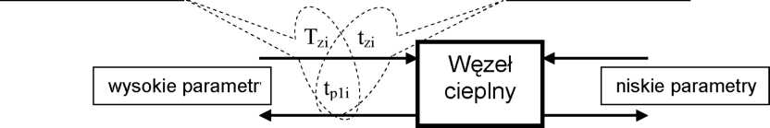

**Rys.1. Temperatury wody sieciowej w węźle dla przypadku 1.**

PRZYPADEK 2

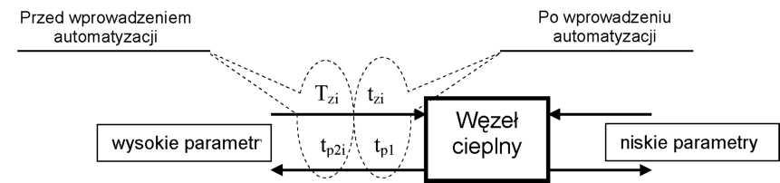

**Rys.2. Temperatury wody sieciowej w węźle dla przypadku 2.**

Przy założeniu podwyższenia temperatury wewnętrznej (okna zamknięte) temperatura powrotu do sieci cieplnej również będzie zawyżona i będzie pozostawać w relacji do aktualnej temperatury zasilania Tz i wyniesie tp2 gdzie tp2 = rel (Tz)

### Obliczenia

Ciepło (w kJ) oddane w węźle oblicza się wg wzoru (ogólnego)

E = G × *τ × 1,163 (tz - tp)*

gdzie:

G - natężenie przepływu wody, [t/h]

τ- czas, [s]

tz - temperatura wody - zasilanie, [ 0C] tp - temperatura wody - powrót, [ 0C]

Podstawiając *A = G × τ × 1,163* otrzymuje się *E = A (tz - tp)*

PRZYPADEK 1.

* ciepło dostarczane z wodą grzewczą w czasie τ(równa energii przekazywanej przez węzeł niezautomatyzowany)

*Ed1 = A × (Tz - tp1)*

* ciepło odbierane (przekazywane instalacji przez węzeł wyposażony w automatykę pogodową)

*Eo1 = A × (tz - tp1)*

* ciepło zaoszczędzone w wyniku automatyzacji węzła

*∆Eosz1 = Ed1− Eo1*

po podstawieniu i po uproszczeniu

*∆Eosz1 = A × (Tz - tz)*

oszczędności (w %) odniesione do ilości ciepła przed zautomatyzowaniem węzła



czyli

(1)

**

Oszczędności obliczone zgodnie ze wzorem (1) dotyczą jednej godziny ogrzewania, podczas której Tz > tz .

Jeśli przyjąć, że takich godzin jest w sezonie grzewczym x, a cały sezon trwa n godzin, wówczas suma korzyści w ciągu sezonu grzewczego (roku) wyniesie:

(2)



gdzie:

x - liczba godzin w sezonie grzewczym dla których Tz > tz

n - liczba wszystkich godzin w sezonie grzewczym

Tzi - rzeczywista godzinowa temperatura zasilania w źródle ciepła

tzi - tabelaryczna godzinowa temperatura zasilania w węźle cieplnym

tp1i - tabelaryczna godzinowa temperatura powrotu z węzła cieplnego odniesiona do aktualnej temperatury powietrza zewnętrznego (Tzewi)

PRZYPADEK 2.

* ciepło dostarczone z wodą grzewczą

*Ed2 = A ×(Tz- tp2)*

* ciepło odbierane (gdyby węzeł był zautomatyzowany)

*Eo2 = A × (tz - tpi)*

* ciepło zaoszczędzone w wyniku automatyzacji węzła

*∆Eosz2 = Ed2 × Eo2*

po podstawieniu

∆*Eosz2 = A × (Tz - tp2)− A × (tz - tpi)*

oszczędności (w %) odniesione do ilości ciepła przed zautomatyzowaniem węzła



czyli

(3)



Oszczędności obliczone zgodnie ze wzorem (3) dotyczą jednej godziny ogrzewania, podczas której Tz > tz .

Jeśli przyjąć, że takich godzin jest w sezonie grzewczym x, a cały sezon trwa n godzin, wówczas suma korzyści w ciągu sezonu grzewczym (roku) wyniesie:

(4)



gdzie:

x - liczba godzin w sezonie grzewczym dla których Tzi > tzi , n - liczba wszystkich godzin w sezonie grzewczym,

Tzi, tzi, tp1i - jak dla przypadku 1,

tp2i - tabelaryczna godzinowa temperatura powrotu w węźle cieplnym odniesiona do aktualnej temperatury zasilania z sieci cieplnej (Tzi).

UWAGA!

Do określania tzi, tp1i, tp2i należy użyć tabeli regulacyjnej dla wymiennikowego węzła cieplnego nieuwzględniającej załamania wykresu regulacyjnego spowodowanego koniecznością wytworzenia ciepłej wody użytkowej.

Rys.3. Wykres regulacyjny - objaśnienie użytych symboli

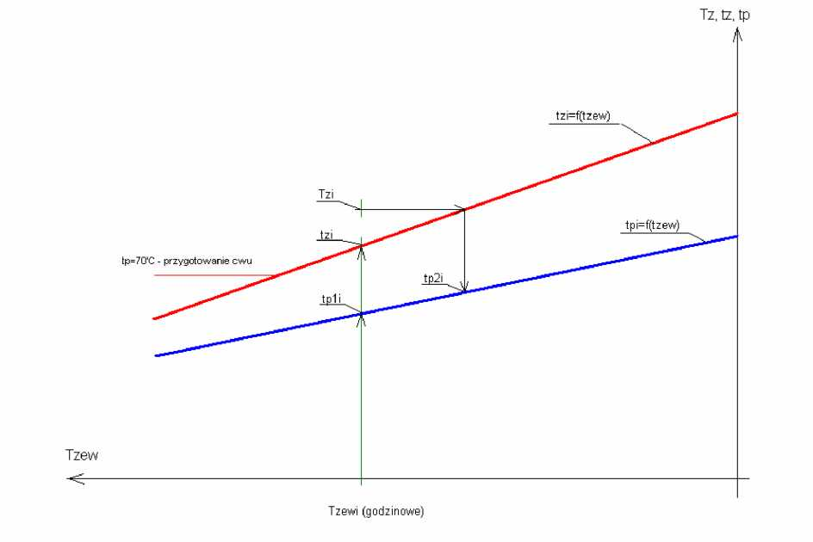

Przy założeniu, że w budynku, w którym zautomatyzowano węzeł stosunek przypadków 1 rodzaju do przypadków 2 rodzaju wynosi 25:75, oszczędności uzyskane w sezonie grzewczym oblicza się wg wzoru.

(5)

***Uosz = 0,25 ×Uosz1 + 0,75Uosz2***

**Przykład obliczeniowy**

Dane o:

* wysokości godzinowej temperatury powietrza zewnętrznego zapisujemy w kol. 5 oznaczonej jako (Tzewi)
* rzeczywistej godzinowej temperatury czynnika grzewczego na zasilaniu w źródle ciepła zapisujemy w kol. 6 oznaczonej jako (Tzi)
* tabelarycznej godzinowej temperatury czynnika grzewczego na zasilaniu odniesionej do aktualnej godzinowej temperatury powietrza zewnętrznego z kol. 5 zapisujemy w kol. 7 oznaczonej jako (tzi)
* tabelarycznej godzinowej temperatury czynnika grzewczego na powrocie odniesionej do aktualnej w danej godzinie temperatury powietrza zewnętrznego z kol. 5 zapisujemy w kol. 8 oznaczonej jako (tpJi)
* tabelarycznej godzinowej temperatury czynnika grzewczego na powrocie odniesionej do aktualnej w danej godzinie temperatury czynnika grzewczego na zasilaniu w źródle ciepła z kol. 6 zapisujemy w kol. 9 oznaczonej jako (tp2i),

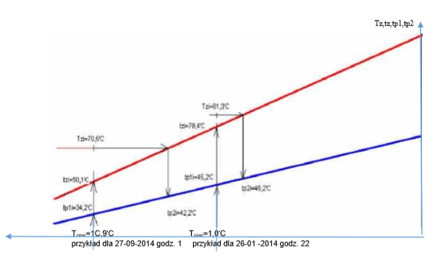

* W kolumnie 10 wpisujemy wyniki różnicy (Tzi-tzi) z zastrzeżeniem, że jeżeli (Tzitzi)>0, wpisujemy wynik różnicy (Tzi-tzi), natomiast jeżeli (Tzi-tzi) <= 0, wpisujemy wartość 0.
* W kolumnie 11 wpisujemy wyniki różnicy (Tzi-tpJi).
* Kolumny 10 i 11 posłużą nam do obliczenia przypadku 1.
* W kolumnie 12 wpisujemy wyniki zależności (Tzi-tp2i-tzi+tpii) z zastrzeżeniem, że jeżeli (Tzi-tzi) > 0, wpisujemy wynik zależności (Tzi-tp2i-tzi+tp1i), natomiast jeżeli (Tzi-tzi) <= 0, wpisujemy wartość 0.
* W kolumnie 13 wpisujemy wyniki różnicy (Tzi-tp2i).
* Kolumny 12 i 13 posłużą nam do obliczenia przypadku 2.
* Udział oszczędności dla przypadku 1 (Uosz1) obliczono jako iloraz sumy wartości z kolumny 10 i sumy wartości z kolumny 11 wyrażone w procentach (realizacja wzoru 2)
* Udział oszczędności dla przypadku 2 (Uosz2) obliczono jako iloraz sumy wartości z kolumny 12 i sumy wartości z kolumny 13 wyrażone w procentach (realizacja wzoru 4).

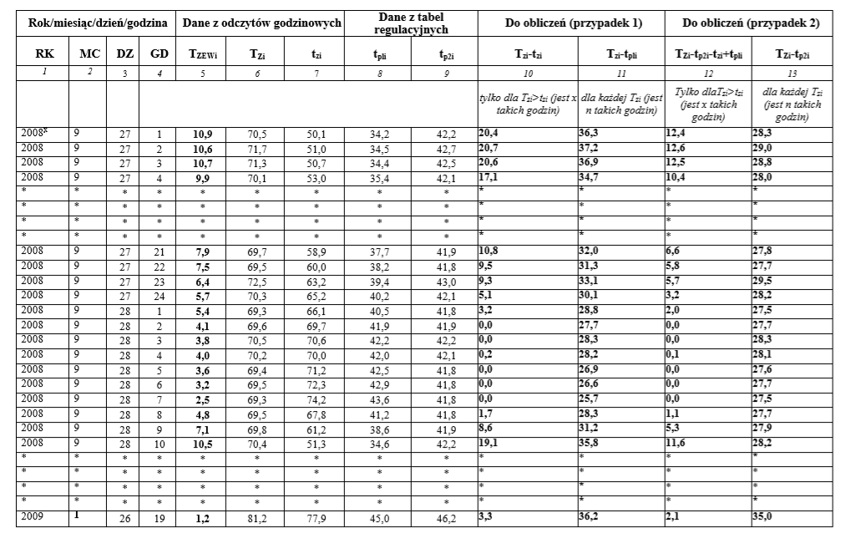

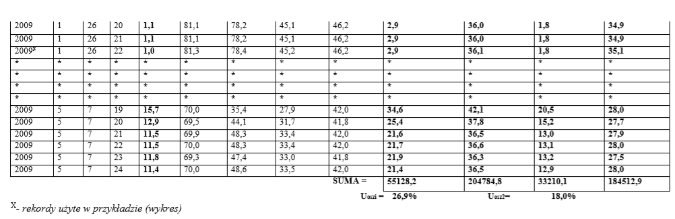

Przy założeniu, że w budynkach, w których zautomatyzowano węzły stosunek przypadków 1 rodzaju do przypadków 2 rodzaju wynosi 25:75, w sezonie grzewczym uzyskano średni wynik oszczędności na poziomie 20,2% albowiem:

**Uosz = 0,25 × Uos,. + 0,75 × UOSZ2**

**Uosz = 0,25 × 26,9% +0,75 × 18,0% = 20,2%**

1. wskaźnik wykorzystania zamówionej mocy cieplnej to stosunek ilości sprzedanego ciepła i zamówionej mocy cieplnej w roku